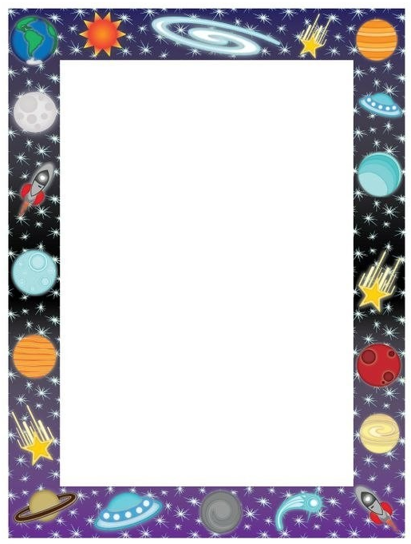
Игра "Тайны космоса"
Игра изготовлена совместно с детьми старшей группы.
Предназначена к использованию детьми от 5 лет и старше.
Цель: Дать возможность примениить на практике полученные знания по теме «Космос»: в разделах
- «Покорители космоса- профессия «космонавт»
2 «Планеты солнечной системы»
3 «Звезды и созвездения»
4. «Наука и техника»

Задачи:
1. Развивать опыт игровой деятельности по правилам использования настольной дадактической игры
2. Отрабатывать навыки взаимодействия детей друг с другом во время игры
3. Развивать зрительное восприятие, внимание, логическое и образное мышление, навыки счёта.

Материал
В комплект игры входят: фишки, кубик, и карточки по темам: "Космонавты", "Созвездия", "Планеты", "Наука и техника", а также игровое поле с кармашками для карточек, с вопросами и изображениями по каждой заданной теме, что позволяет педагогу варьировать содержание игры, в зависимости от возрастных и индивидуальных особенностях детей.(категория ОВЗ)
Игра может быть использована в четырёх вариантах, равноценных друг другу по сложности.
- Вариант I - "Космонавты"
- Вариант II - "Созвездия"
- Вариант III - "Планета"
- Вариант IV - "Наука и техника"

Ход игры:
Ход игры во всех вариантах аналогичен.
Количество участников - от двух человек и более. Перед началом игры каждый участник должн занять место на "Космическом карабле" (который служит стартовой и финишной линией), предварительно выбрав цвет игровой фишки и определить очерёдность хода, используя удобный для себя способ. Количество ходов игроки определяют с помощью кубика.
Во время космического путешествия на их пути могут возникнуть препятствия в виде больших звёзд- станций, с помощью срелок отправляющих игроков на несколько шагов назад или же дадут возможность продвинуться вперёд. Игрок, остановившийся на кармашке, должен выполнить задание, описанное на карточке вложенной внутрь.. Побеждает тот, кто первый дойдёт до ФИНИША.

